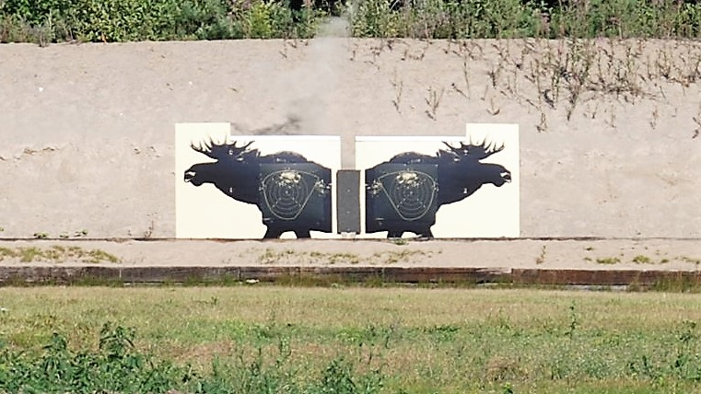

Riksmästerskap i jaktskytte 28–29 juli 2018
Arrangör: JRF Forshälla 14–06
Datum: 28–29 juli 2018
Plats: JSSF Nimrods jaktskyttebana, Uddevalla
Anmälan: Senast 8 juli till peter.anga@comhem.se
alternativt via mobil 0705 378 187
Kostnad: 350 kr (juniorer150 kr). Betalas på BG 5490-3588
Märk betalningen med namn och distrikt
Anmälan Lilla RM: Sker på plats
Camping: Finns att tillgå i anslutning till skjutbanan.
El 200 kr. Bokning och betalning av camping görs i samband med anmälan.
För mer info besök www.rmskytte.se eller kontakta
Peter Karlsson 0705 378 187, E-post: peter.anga@comhem.se
Stefan Hansson 0768 935 666, E-post: stefan_hanssons@telia.com
Grenar, klasser och regler för RM hittar du på jagarnasriksförbund.se/skytte/rm
